- 咨询与会话
2. 跟进记录的【录入跟进】的按键不好用
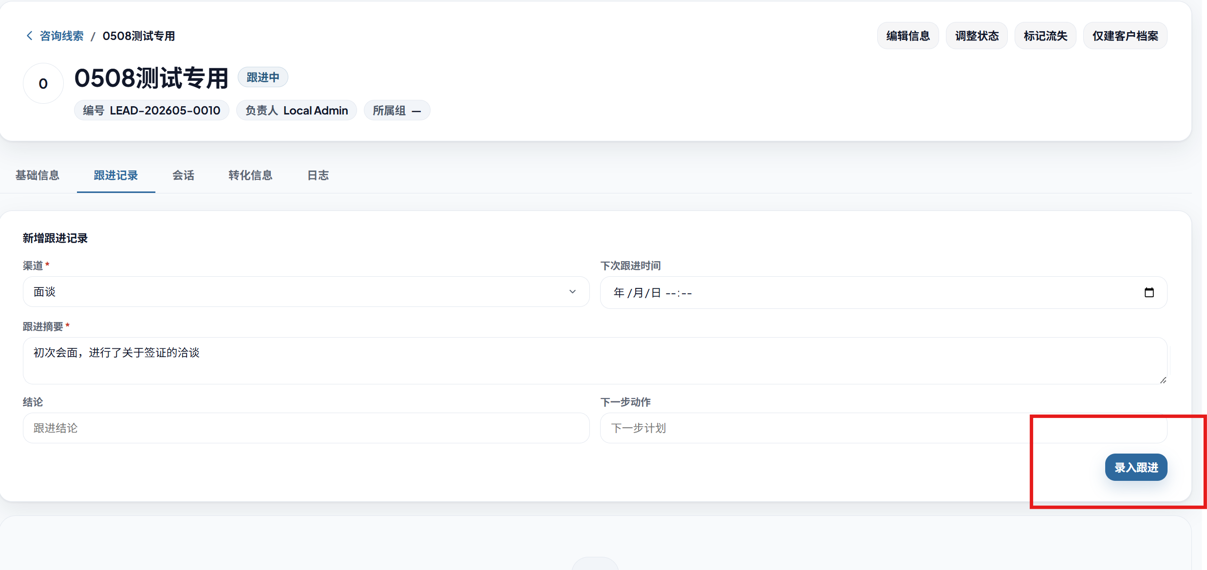
4.当客户资料不晚上无法进行建档时，能否设置链接直接点进去补资料
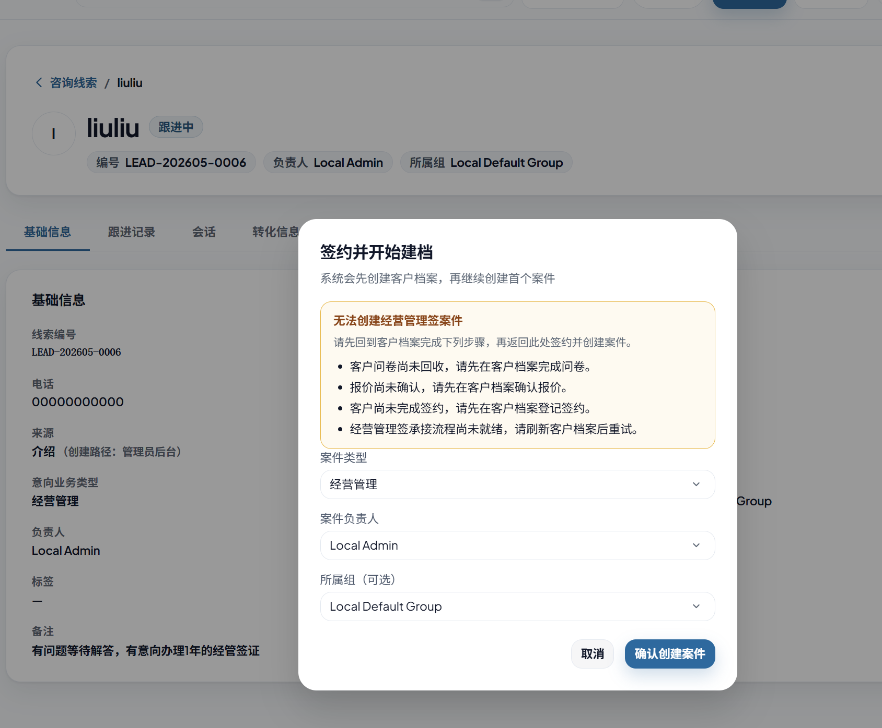
5.案件-3分派与期限阶段的此处产生了乱码。并且，跨组原因此处的意义不明，若不跨组的情况要怎么填写？
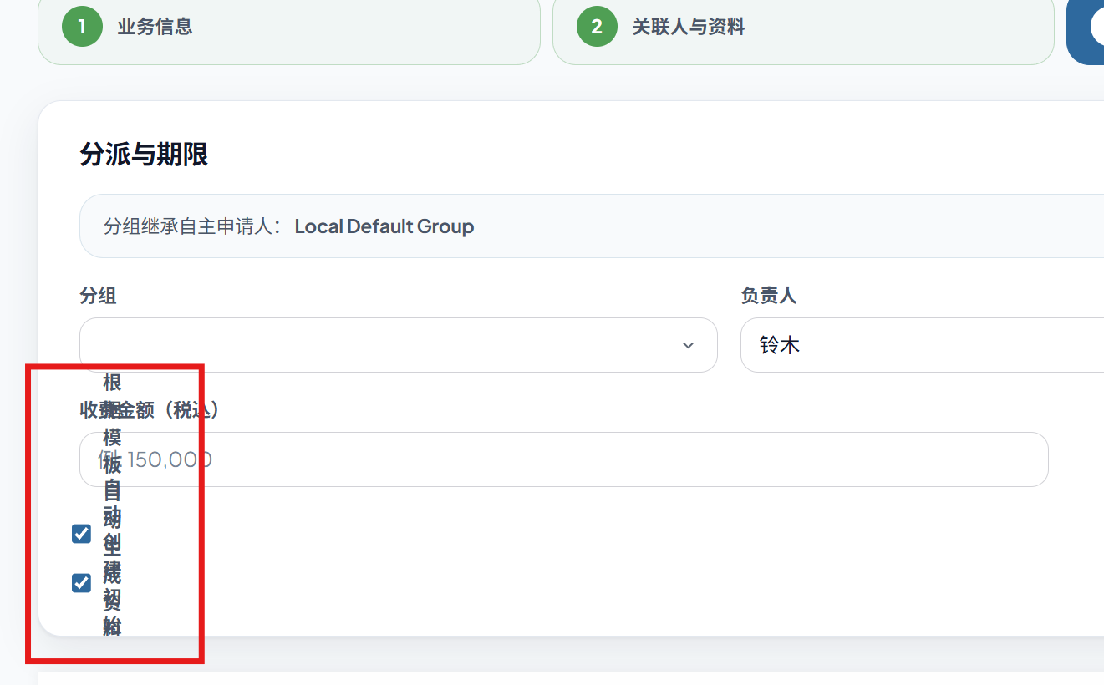
6.客户信息的生年月日处，建议满4位数，2位，2位可以进行自动跳转
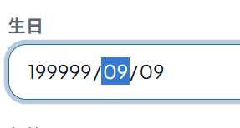
7.该处【截止日期】若为必选项的话，建议配上红色星号以作提示
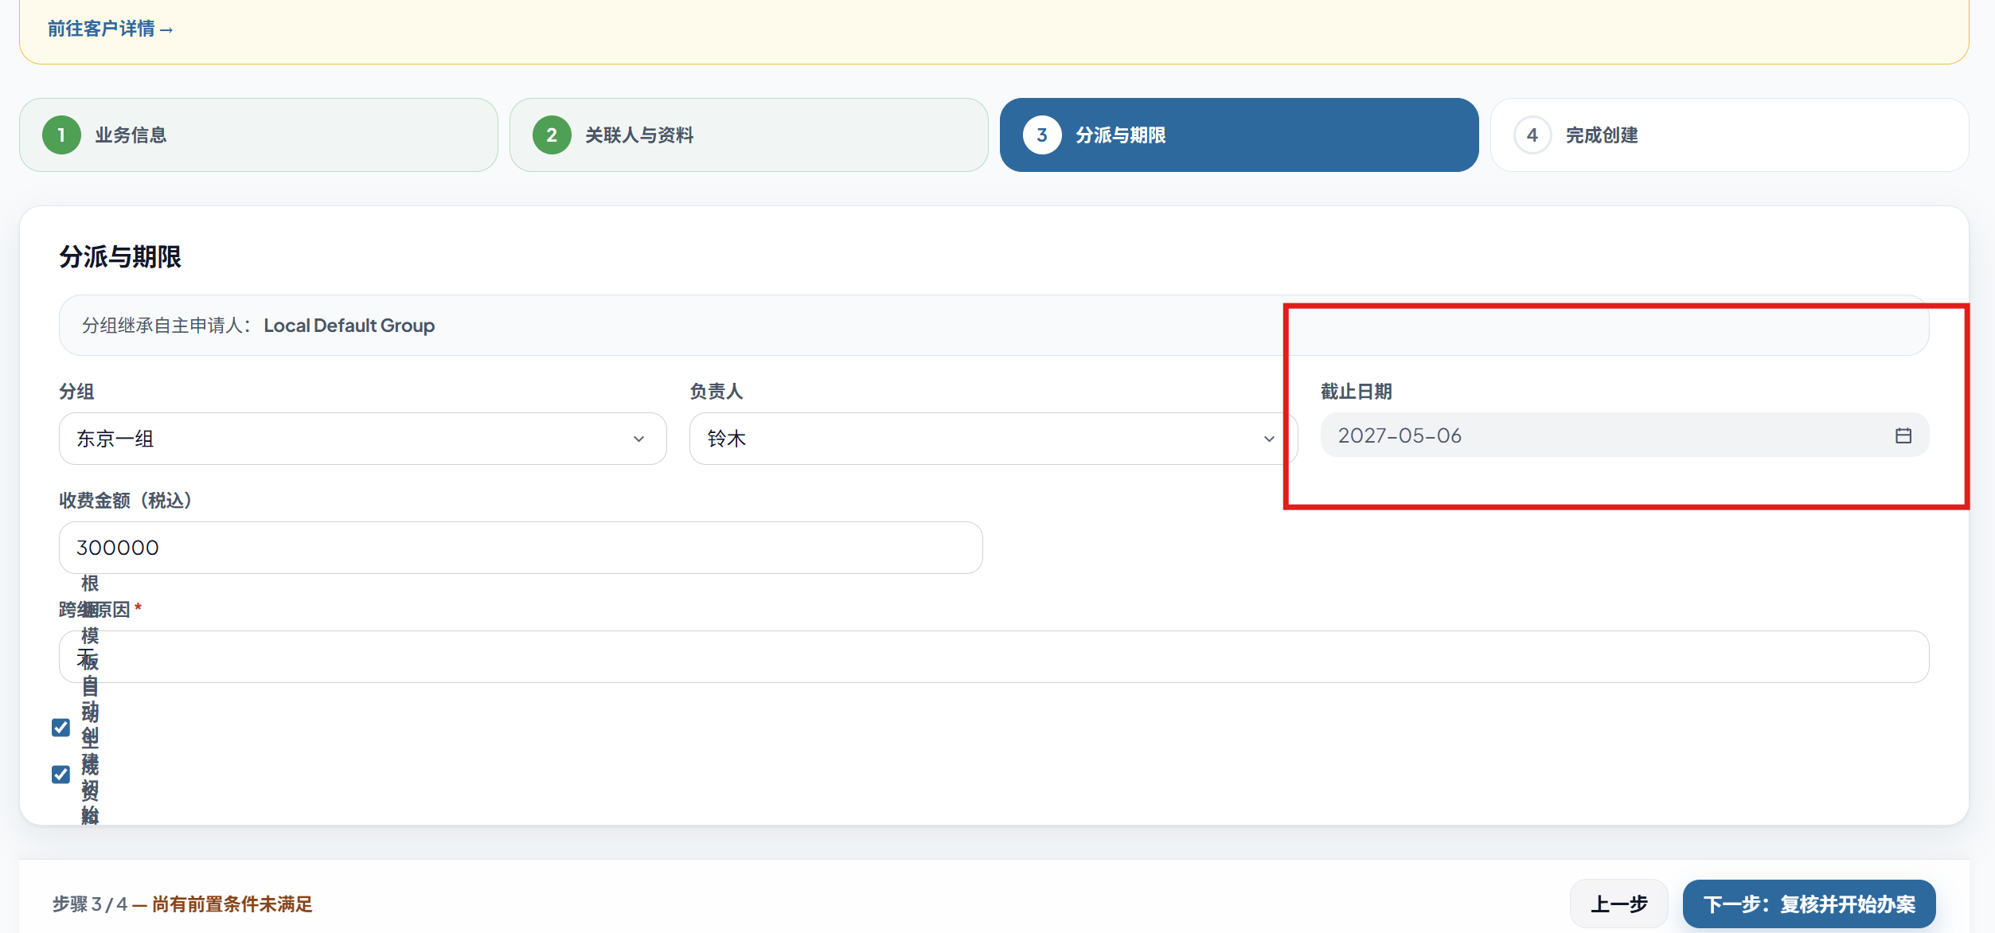
8.当不满足签约前门禁，点击【前往客户详情】填写完毕后，无法回到此建档页面，而是不得不重新输入案件。并且，未找到问卷回收页面，确认报价方案页面，签约手续也页面。
